Региональный конкурс
на лучшее знание государственной символики России

История возникновения и развития
Государственного герба России
Номинация: Исследовательская работа

Выполнил:
Шенцев Алексей Анатольевич,
учащийся 7 класса
МОУ «ООШ Курская»
Руководитель:
Шенцева Наталья Павловна,
учитель начальных классов
МОУ «ООШ Курская»
Старый Оскол- 2011

Содержание

1.Введение с.3
2. История возникновения и развития Государственного с.4-6
герба России
3.Заключение с.7
4.Литература с.8
5.Приложение с.9-16

2

Введение
Каждый народ вправе гордиться своей историей. История русского народа – неповторимая и особенная. Ее тысячелетиями создавали наши предки, они формировали государственность, по крупицам собирали земли, приумножали культуру. Не одно поколение создавало русскую историю: с 862 года - года образования Русского государства, до наших дней. Каждое из этих поколений внесло свой вклад в историю государства Российского. История страны преподносится нам через призму правления великих русских князей, царей, императоров. С современных позиций мы смотрим на роль личности в истории. Системность знаний отечественной истории помогает лучше понимать художественную литературу исторического жанра.
Как и любое другое государство, наша страна имеет свою официальную символику: герб, флаг и гимн. Государственная символика является частью истории и культуры страны. Государственный герб отражает определенный исторический этап развития государства.
Цель работы: изучение причин появления двуглавого орла на гербе России , а также изучение периодов изменения герба в разные исторические эпохи.
Задачи:
- объяснить происхождение и историю российского герба;
- расширить знания об историческом прошлом нашей страны;
- узнать, где допускается использование изображения государственного герба.
Гипотеза:
Государственный герб отражает определенный исторический этап развития государства. Исторические личности и события, происходящие в России, оказывали существенное влияние на изменение внешнего вида Государственного герба России
Для решения данной гипотезы я использовал следующие методы: изучение литературных источников, наблюдение.
3
История возникновения и развития Государственного герба России.
Из толкового словаря С.И. Ожегова я узнал о значении слова «герб». Слово герб происходит от немецкого слова «эрбе» , что означает- наследство. Герб - это символическое изображение, которое показывает исторические традиции государства или города. Наука, которая изучает гербы и объясняет, что они обозначают и какова их история, называется – геральдика. Гербы появились очень давно. Предшественниками гербов можно считать тотемы у первобытных племен. В качестве тотемов были изображения фигурок животных и птиц, а также растений. Особую роль играли знаки Солнца, Луна, воды.

История двуглавого орла
Двуглавый орел имеет восточное происхождение. Первые изображения двуглавого орла – наскальные. Они относятся к XIII веку до нашей эры. Эти изображения были обнаружены на территории Хеттского царства. Это был символ хеттских царей (приложение 1)
Затем в VI - VII годах до нашей эры двуглавый орел, как знак власти, появляется в Мидийском царстве (приложение 2)
В Риме двуглавый орел появился при Константине Великом в 326 году и в 330 году стал государственной эмблемой великой Римской империи. После распада Римской империи он стал символом Византийской империи. Двуглавый орел не был тогда гербом Византии, не изображался на печатях и монетах, но был на знаменах, одежде и разных предметах императоров
(приложение 3)
Российский герб: исторический экскурс
Время правления великого князя Ивана III (1462-1505 гг.) — важнейший этап образования единого Российского государства. Именно в этот исторический период — гербом России становится двуглавый орел. Изображение двуглавого орла впервые появляется на государственной печати Великого князя Ивана III в 1497 году. Печать была двусторонняя: на лицевой стороне изображался всадник, поражающий копьем змея - символ великокняжеской власти, а на оборотной стороне - двуглавый орел. Тогда же изображения золоченного двуглавого орла на красном поле появились на стенах Гранатовитой палаты в Кремле.
(приложение 4).

4

За время своего существования изображение двуглавого орла претерпевает многие изменения. Изображения двуглавого орла в это время очень разнообразны: он мог иметь одну, и три короны; в лапах — не только ставшие традиционными скипетр и державу, но и венок, молнии, факел. По-разному изображались крылья орла — поднятыми, опущенными, расправленными.
В те времена, когда Иоанн III (1462 - 1505) стал во главе Московского княжества, русские княжества враждовали между собой. Иоанн III захотел объединить все русские земли под началом Москвы в одно сильное государство. Целых пятьдесят лет собирал он российские княжества. И мирным путем, и военными действиями, и, наконец, добился своего. Стал он называть себя не Великим князем Московским, а Государем Всея Руси. При нем Русь окончательно освободилась от Золотой Орды. Государство было молодое и поэтому орел на его гербе, унаследованном от Византии, был похож на молодого орленка (приложение 5)
Его сын Василий III (1505-1533) продолжил отцовские традиции. Он продолжил присоединять земли. А на гербе у орла появились высунутые язычки. Орел будто сердится и хочет показать, что уже может за себя постоять (приложение 6)
Иван IV (1533-1584) унаследовал большое и сильное государство. Но он был жесток, властен и хотел захватить еще больше земель. За свои жесткие действия его прозвали Грозным. Он завоевал столько земель, что Россия стала самой большой страной. Были захвачены Казанское и Астраханское царство, присоединена Сибирь. Иоанн IV стал зваться царем. Все это отразилось и на гербе. Две короны Иоанн Грозный заменил на одну большую царскую корону. Он увенчал ее крестом, показывая, что выше него только Бог, а на земле правит только он - Царь. А еще решил на грудь орла поместить знак Московских князей: герой, побеждающий дракона. Как будто всадник - это сам Иоанн Грозный, а дракон - это все его враги
(приложение 7)
После смерти Иоанн Грозный не оставил наследника, и началось для России тяжелое время, которое называется Смутным. Это время очень ослабило нашу страну. Избрание на царство Михаила Романова (1613-1645) в 1613 году положило конец Смутам. Герб снова изменился. Орел распустил крылья, как будто проснулся после тяжелого времени. Вместо одной короны появились три, что означало Святую Троицу. Обычно на иконах Георгий Победоносец всегда скакал слева направо навстречу врагам монголо-татарам. На гербе Михаила Романова направление изменилось в связи с появлением врага со стороны Польши и Рима (Приложение 8)
5
Алексей Михайлович Романов (1645-1676) занимался укреплением страны внутри и повышением ее авторитета в Европе. Он положил конец конфликту с Польшей. Из Римской Империи по просьбе царе прислали герольдмейстера для правки герба. В лапах орла появились скипетр и держава, как знак абсолютной монархии. Скипетр - жезл, знак закона, а держава - символ власти и порядка (Приложение 9)
Петр I (1682-1725) многое сделал для укрепления России. Петр I занимался и реформами внутри страны: организовал школы, укреплял армию. Россия Петра I стала огромной и крепкой державой. Петр гордо назвал нашу страну Российской Империей, а сам стал Императором. В герб Петр I внес свои изменения. Короны стали императорские, их соединила синяя лента. На груди орла появилась цепь с ордена Андрея Первозванного. Этот орден был учинен Петром за высшие заслуги. Орел стал изображаться черным, а не золотым по примеру европейских государств (Приложение 10)
Павел I (1796-1801) был еще и магистром Мальтийского ордена и в изображение двуглавого орла добавил мальтийский крест (Приложение 11)
Александр I (1801-1825) отменил это постановление. Александр I победил в войне Наполеона. В то же время, он был поклонником всего французского и завидовал славе Наполеона. Он изменил герб так, что он стал похож на герб Наполеона. Александр оставил одну корону, снял цепь ордена Андрея Первозванного с орла, а в лапы поместил молнию, как знак сильной армии, и лавровый венок в знак победы (приложение 12)
Николай I (1825-1855) не захотел, чтобы наш герб был похож на французский. Он отменил герб Александра I и вернул старый. В его царствование Россия стала такой огромной, какой не была раньше. Он гордо поместил на герб маленькие гербы самых важных Российских земель (приложение 13)
На своих могучих крыльях двуглавый орел держал Россию вплоть до 1917 года. В 1917 году орел перестал быть гербом России. В Государственном гербе РСФСР утверждаются новые политические символы: красный щит, на котором перекрещены серп и молот и восходящее солнце, как знак перемен (приложение 14)
Эти символы вошли и в герб СССР, который обрамляли колосья, перевязанные ленточками с названием союзных республик (приложение 15)
В 1992 году орел вновь появляется на монетах. В 1993 году Президент России Борис Николаевич Ельцин подписывает Указ о государственном гербе . 8 декабря 2000 года Государственная Дума приняла Федеральный конституционный закон« О Государственном гербе Российской Федерации», который был одобрен Советом Федерации и подписан Президентом Российской Федерации Владимиром Путиным 20 декабря 2000 года.
6
За основу современного герба взят герб Петра I. Но двуглавый орел золотого цвета, а не черного, и помещён он на красном геральдическом щите.
Над головами орла изображены три исторические короны Петра Великого, символизирующие суверенитет Российской Федерации ; в лапах — скипетр и держава, олицетворяющие государственную власть и единое государство; на груди — изображение всадника, поражающего копьем дракона. Это один из древних символов борьбы добра со злом, света с тьмой, защиты Отечества.
Восстановление двуглавого орла как Государственного герба России олицетворяет неразрывность и преемственность отечественной истории. Сейчас двуглавый орел, как и прежде, символизирует могущество и единство Российского государства ( приложение 15)

Изучив федеральные конституционные законы «О государственном гербе РФ» я узнал, что изображение государственного герба допускается:
- на бланках государственных документов;
- на документах, удостоверяющих личность гражданина России;
- на печатях государственных организаций и учреждений;
- на пограничных знаках;
- на денежных знаках Российской Федерации;
- на государственных наградах и боевых знаменах воинских частей.

7
Заключение
Исходя из проведенных мною исследований, я сделал следующее заключение:
1. Изначально орел появился в России из распавшейся могучей Римской империи. Он был необходим молодому Российскому государству, как символ власти. Чем крепче становились Россия, тем увереннее и сильнее выглядел орел на гербе.
2. На протяжении истории существования российского государства, каждый правитель вносил свой вклад в развитие и формирование герба. При этом он старался, чтобы происходящие в этот момент исторические события и достижения, нашли свое отражение на гербе.
3. Со временем на гербе появились все атрибуты власти: корона, скипетр и держава.
Таким образом, можно сделать вывод, что создание герба неразрывно связано с историей ее правителей и с историей становления России, как сильного и могущественного государства. Восстановление двуглавого орла как Государственного герба России олицетворяет неразрывность и преемственность отечественной истории. Сегодняшний герб России — это новый герб, но его составные части глубоко традиционны, он и отражает разные этапы отечественной истории.
Меня очень заинтересовала данная тема, поэтому я решил продолжать исследовательскую деятельность. Теперь мне бы хотелось расширить свои знания об истории возникновения и развития Государственного флага России, а также Государственного гимна Российской Федерации.

8
Литература
- Пашков Б.Г. «Русь. Россия. Российская империя», Москва «Центрком», 1997 г.
- Федеральные конституционные законы «О государственном гербе РФ»
- Шепелева Т.В. «Государственные символы России» Волгоград, 2003 г.

9
Приложения
Приложение 1.
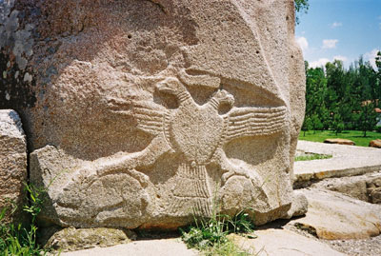
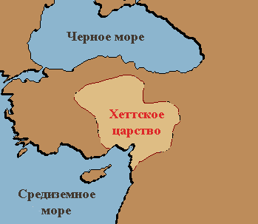
10
Приложение 2.
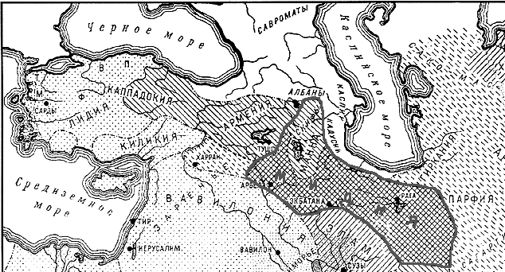

Приложение 3.

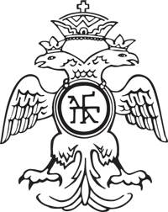

11
Приложение 4.
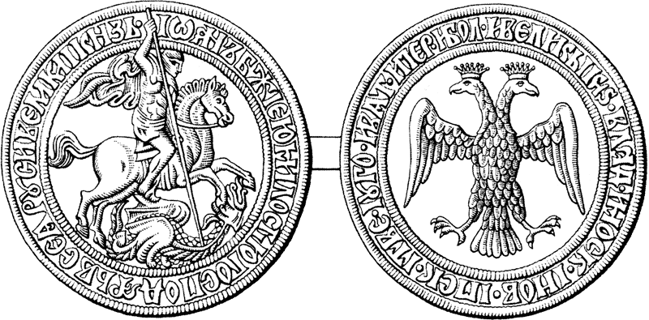

Приложение 5
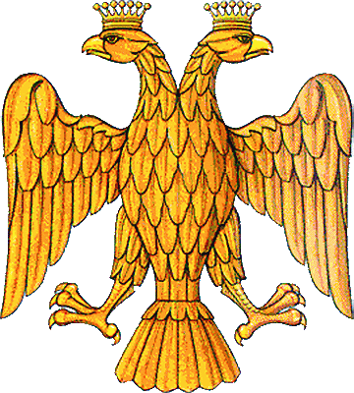

12
Приложение 6
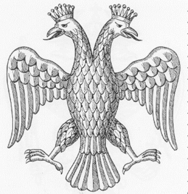
Приложение 7
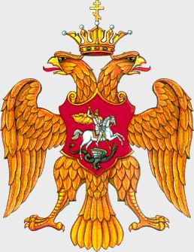

13
Приложение 8
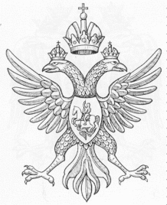
Приложение 9
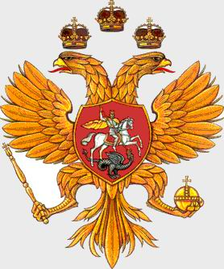

14
Приложение 10
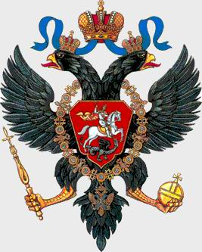

Приложение 11

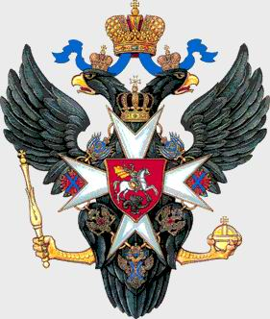
15
Приложение 12
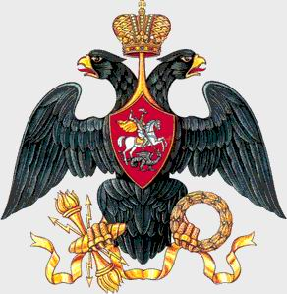

Приложение 13
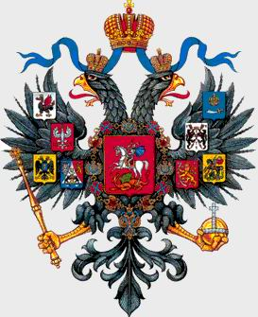
16

